Этапы урока | Деятельность учителя | Деятельность учащихся
- Организационный момент | Здравствуйте, дорогие ребята! Присаживайтесь.  Сегодня у Вас необычный урок. Необычный потому, что  сегодня в гости к Вам пришёл Дед Всевед.  Имя его от слова ведать, т.е. всё знать. И он хочет поделиться с Вами своими знаниями.  В народе говорят: « Без знаний прожить нельзя».  На уроках мы не летаем в облаках,  Докажем сегодня, что всё в наших руках.  Метод «Поздоровайся локтями»  Сядьте удобно. Выпрямите спинку. Поздоровайтесь локтями с соседом по парте. Улыбнитесь друг другу. С каким настроением вы пришли сегодня на урок? Покажите смайликов. Пожелайте друг другу удачи.  АМ выяснение целей, ожиданий  Метод «Дерево ожиданий».  - Ребята, а что Вы ждёте сегодня от нашего урока? Напишите на листочках 1 ожидание и приклейте на наше дерево ожиданий. Спасибо.  - А сейчас запишите в тетрадях, пожалуйста, число, кл. работа. | Здороваются. Показывают смайлика (своё настроение)  Записывают и вывешивают на дерево листочки «ожиданий»  Записывают в тетрадях число, классная работа.
- Актуализация знаний | - Дед Всевед предлагает Вам посмотреть на предложение.  Книги учат нас смелости и дружбе.  - Найдите однородные члены предложения.  - К какой части речи относятся эти слова?  - Что общего у этих существительных? (женский род, дательный падеж)  - В чём разница? (разное окончание)  - Почему в одном и том же падеже окончания разные?  - Вижу ваше затруднение. Предлагаю вам, ребята, стать сегодня учёными – лингвистами и провести научное исследование. | Читают предложение, отвечают на вопросы. | Познавательные УУД:  умение анализировать, сравнивать, делать выводы, устанавливать причинно-следственные связи.
- Постановка учебной проблемы | Решение проблемы (работа в парах).  - Измените предложенные существительные по падежам (дядя, тётя, папа, мама, стол, здание, окно, печь)  Окончания выписываются на демонстрационных листах.  После выполнения листы вывешиваются на доску, идёт коллективная проверка итогов работы. | Вступают в диалог с учителем, выполняя задание, выявляют, осознают и проговаривают свои действия. | Коммуникативные УУД: оформление своих мыслей в устной речи, владение монологической формой речи.
  падеж | дядя,  … род.
  И.п.
  Р.п.
  Д.п.
  В.п.
  Т.п.
  П.п.
Совместное «открытие» знаний | - Что вы делали в ходе исследования (изменяли имена существительные по падежам). В русском языке изменение имён существительных по падежам и числам называется СКЛОНЕНИЕМ.  - Какие слова изменяются по падежам (склоняются) одинаково? (делят на группы).  - Окончания -а, -я –это разные окончания? (нет, это варианты одного и того же окончания. Буква а обозначает твёрдость согласного, буква я – мягкость согласного.  - Сколько получилось групп имен существительных, у которых однотипные окончания? (все существительные мы разделили на 3 группы). Эти группы в русском языке получили название 1-е склонение, 2-е склонение, 3-е склонение.  - Какие существительные относятся к 1-му склонению? (мужского и женского рода с окончаниями -а, я- в начальной форме).  - Ко 2-му склонению? (существительные мужского рода с нулевым окончанием в начальной форме и среднего рода с окончаниями  -о, - е в начальной форме)  - К 3-му склонению? (женского рода, с мягким знаком на конце в начальной форме).  -Вернёмся к предложению на доске.  Почему же существительные (смелости, дружбе) имеют разные окончания?  /Предложения детей: они относятся к разным склонениям/.  - О чём мы будем сегодня говорить? Выведите тему нашего урока.  - Запишите т/у – «Три склонения имён существительных».  - Посмотрите на тему, сформулированную нами. Как Вы думаете, какова цель нашего урока?  (Узнать, что такое склонение? Как определить склонение?)  - Вспомните, что такое имя существительное?  - Как изменяются имена существительные? (по падежам и числам)  - Какого рода бывают существительные?  - Как определить род существительного? (по вопросу – он мой, она моя, оно моё).  - Сколько склонений у существительных?  - Что нужно сделать, чтобы определить к какому склонению относится существительное?  Алгоритм (Коллективное составление алгоритма)  Как определить склонение существительного  - Поставить имя существительное в начальную форму (Им. падеж).  - Определить род имени существительного.  - Если ж.р., окончание -а, -я, это 1-е скл., иначе 3-е скл.  - Если м.р., окончание -а,-я. Это 1-е скл., иначе 2-е скл.  - Если с.р., это 2 скл.  -Склонение – это постоянный признак? (да)  - Прочитаем правило в учебнике на странице 62.  Что нового узнали из параграфа? Когда познакомились с этим материалом?  - Какой раздел науки о языке изучает имя существительное? | Ответы на проблемные вопросы.  Выводят тему урока, цели урока.  Отвечают на вопросы.  Коллективно составляем алгоритм. | Регулятивные УУД: высказывание предположений на основе наблюдений, формулирование темы урока, планирование деятельности.
Первичное закрепление знаний | - А сейчас дед Всевед приглашает Вас в княжество Морфологии.  Итак, друзья, мы вступаем в обширные владения княжества Морфологии. С давних пор здесь живут Части речи. Одни из них – очень знаменательные. Это Существительные, Прилагательные, Глагол.  Особенно все любили Существительное, потому что оно всегда было добродушным и дружило со всеми. Так и живут в необыкновенной стране эти удивительные и дружные Части речи.  Заходим в тему «Три склонения имён существительных»  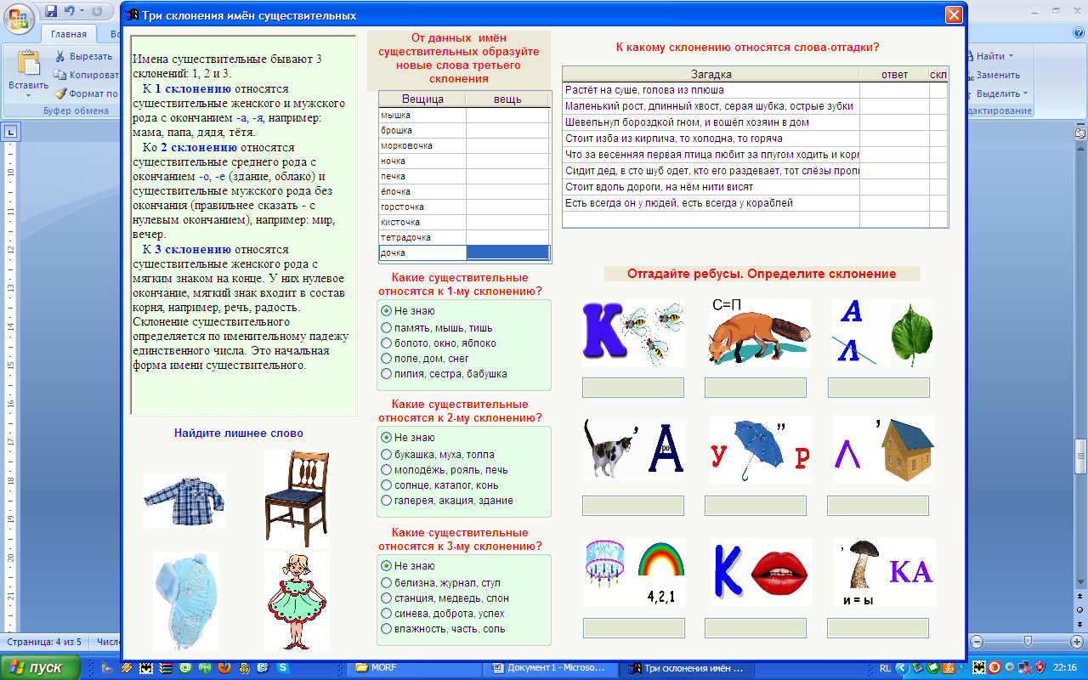  Дед Всевед предлагает Вам игру  - Четвёртое лишнее: девочка, рубашка, шапка, стул (м.р.). Смайлик вам сообщил о правильности вашего решения.  А теперь он предлагает Вам отгадать загадки.  - Отгадайте загадки, запишите отгадки, определите склонение. | Работа с моим электронным учебником «Морфология. Имя Существительное»  Можно скачать по ссылке:  https://yadi.sk/d/FNs0wAktvJ9Rv  Выполняют задание «Четвёртый лишний»  Отгадывают загадки, определяют склонение.
Физкультминутка | Вы немного устали. Дед Всевед предлагает Вам отдохнуть.  Релаксация. Метод «Земля, воздух, огонь и вода»  Воздух.  Встаньте, сделайте глубокий вдох, а затем выдох. Представьте, что ваше тело, словно большая губка, жадно впитывает кислород из воздуха. Воздух входит в нос, наполняет грудь и плечи, руки, до самых кончиков пальцев. Воздух струится в область головы, в лицо. Делаем несколько глубоких вдохов и выдохов.  Земля.  Теперь установим контакт с землёй. Попрыгаем на левой ноге, теперь на правой ноге. Прыгаем на двух ногах.  Огонь.  Активно двигаем руками, ногами, телом, изображая языки пламени. Ощутите энергию и тепло в своем теле.  Вода.  Представьте себе, что наш кабинет превратился в бассейн, делаем мягкие, свободные движения в «воде». Следим за тем, чтобы двигались суставы – кисти рук, локти, плечи, бедра, колени. | Выполняют физкультминутку.
Самостоятельное применение знания. | Дед Всевед предлагает Вам следующие задания:  Итоговое задание. Дед Всевед предлагает Вам решить тест «Проверь себя».  1 вариант и 2 вариант  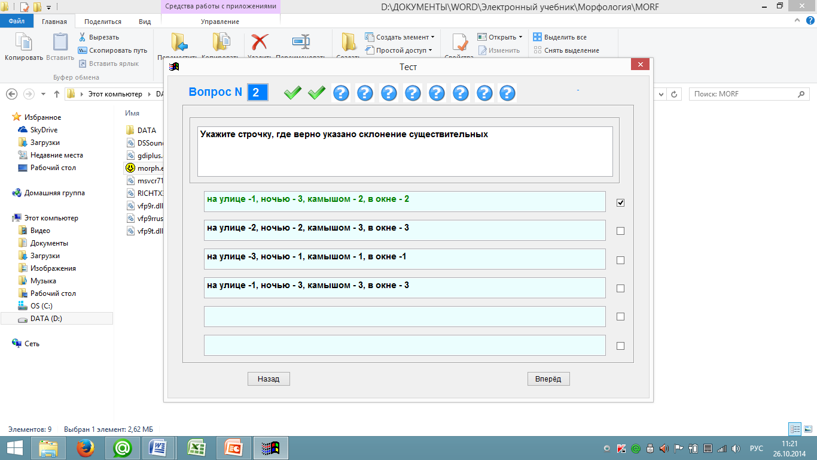  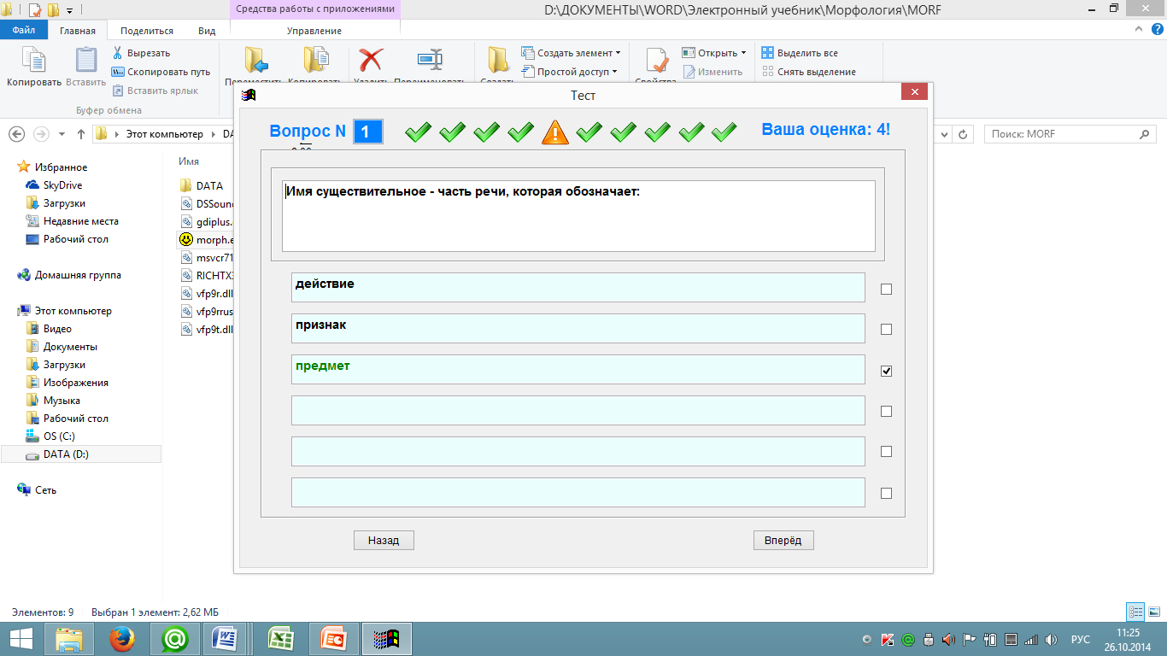  Оценки за урок. | Решают тест.  Видят свою оценку. | Коммуникативные УУД:  строить связное монологическое высказывание, слушать и слышать других, быть готовым корректировать свою точку зрения.  Познавательные УУД: умение анализировать, сравнивать, группировать, делать выводы.
Подведение итогов урока. Рефлексия. | О чём сегодня говорили на уроке?  узнал, открыл для себя…  Сегодня на уроке я научился, смог…  могу похвалить себя и своих одноклассников за …  - Ребята, как вы думаете, а где могут пригодиться эти полученные знания вам в жизни?  - Дед Всевед спрашивает Вас, какое задание показалось вам самым трудным?  - Что больше всего понравилось на уроке? | Подведение итогов, самоанализ и самооценка
Домашнее задание | - Параграф 95.  - По выбору: упр 521 или творческое задание. Напишите 5-6 предложений на тему «Весна». Определите род и склонение во всех существительных. | Записывают домашнее задание.
Заключение | Вернёмся к нашему «Дереву ожиданий».  - Посмотрим, что Вы ждали сегодня от нашего урока?  - Я благодарю вас за то, что вы были собранными, вдумчивыми, дружными и справились с такой сложной темой.  - Покажите, с каким настроением Вы уходите с урока?  - А какое настроение у наших гостей?  - Урок окончен. Спасибо Вам большое. | Слушают ответы «ожиданий».  Показывают, с каким настроением уходят.
Предметными результатами изучения темы «Три склонения имён существительных» является сформированность следующих умений:
- уметь определять род, склонение имён существительных;
- находить в простом предложении однородные члены,
- правильно писать слова с изученными орфограммами,
- видеть в словах изученные орфограммы с опорой на опознавательные признаки.
Личностными результатами изучения темы «Три склонения имён существительных» являются следующие умения и качества:
- эмоциональность; умение осознавать и определять (называть) свои эмоции;
- чувство прекрасного – умение чувствовать красоту и выразительность речи, стремиться к совершенствованию собственной речи;
- любовь и уважение к языку, культуре;
- интерес к чтению; интерес к изучению языка;
- осознание ответственности за произнесённое и написанное слово.

